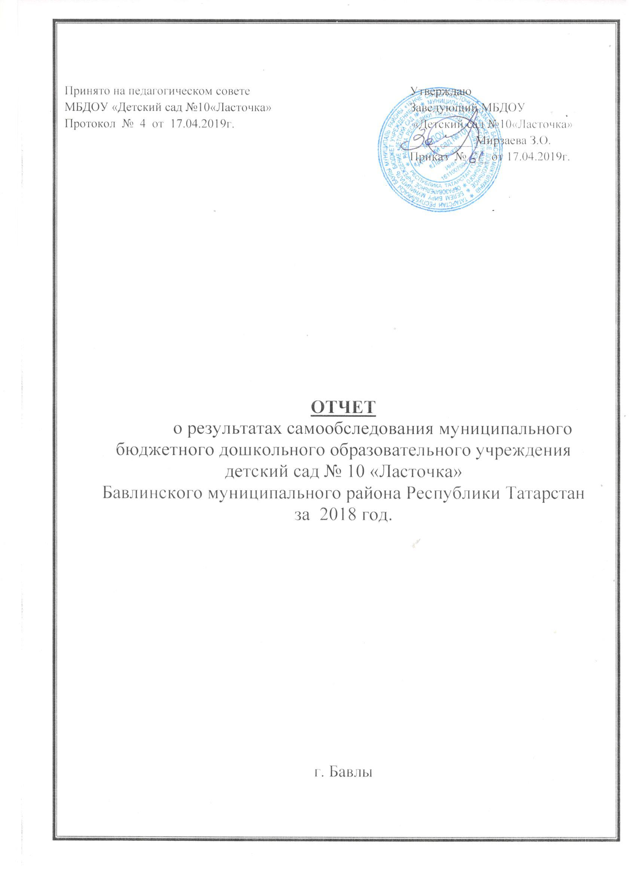

Принято на педагогическом совете  МБДОУ «Детский сад №10«Ласточка»  Протокол № 4 от 17.04.2019г. | Утверждаю  Заведующий МБДОУ  «Детский сад №10«Ласточка»  __________ Мирзаева З.О.  Приказ № ___ от 17.04.2019г.

ОТЧЕТ
о результатах самообследования муниципального бюджетного дошкольного образовательного учреждения детский сад № 10 «Ласточка»
Бавлинского муниципального района Республики Татарстан

за 2018 год.

г. Бавлы

1. Аналитическая часть
Общая информация
Название (по уставу) | Муниципальное бюджетное дошкольное образовательное учреждение «Детский сад №10 «Ласточка» Бавлинского муниципального района Республики Татарстан(МБДОУ «Детский сад №10 «Ласточка»)
Юридический адрес | Республика Татарстан, г.Бавлы, ул. Гоголя 11 а.
Телефон | 8 (85569)5-12-15
e-mail | doy – 10@mail.ru
Фамилия, имя, отчество руководителя | Мирзаева Зульфия Октамжановна
Режим работы | 7.00-17.30
Учредитель | Гузаиров И.И., руководитель Исполнительного комитета Бавлинского муниципального района Республики Татарстан.
Лицензия | Серия 16Л01 №0005752 от 22.05.2017
Взаимодействие с организациями-партнерами, органами исполнительной власти | Дом школьника, ДЮСШ №1,2,3

Муниципальное бюджетное дошкольное образовательное учреждение «Детский сад №10 «Ласточка”(далее- Детский сад) расположено в жилом районе города Бавлы, вдали от производственныхпредприятий и торговых мест. Здание детского сада построено по типовому проекту.
Проектная наполняемость - 75 мест. Общая площадь зданий 982 м², из них площадь помещений, используемых непосредственно для нужд образовательного процесса 653м².
Цель деятельности Детского сада– осуществление образовательной деятельности по реализации образовательных программ дошкольного образования.
Предметом деятельности Детского сада является формирование общей культуры, развитие
физических, интеллектуальных, нравственных, эстетических и личностных качеств, формирование предпосылок учебной деятельности, сохранение и укрепление здоровья воспитанников.
Режим работы Детского сада:
Рабочая неделя – пятидневная, с понедельника по пятницу. Длительность пребывания
детей в группах – 10,5 часов. Режим работы групп – с 7:00 до 17.30.

2. Система управления организации
Управление МБДОУ Детского сада осуществляется в соответствии с действующим законодательством и уставом Детского сада.
Управление Детским садом строится на принципах единоначалия и коллегиальности. Коллегиальными органами управления являются: педагогический совет, общее собрание работниками. Единоличным исполнительным органом является руководитель-заведующий.
В«Детский сад №10 «Ласточка» Бавлинского муниципального района РТсформированы коллегиальные органы управления:
Органы управления, действующие в Детском саду:
Наименование органа | Функции
Заведующий | Контролирует работу и обеспечивает эффективное взаимодействие структурных подразделений организации, утверждает штатное расписание, отчетные документы организации, осуществляет общее руководство Детским садом
Педагогический совет | Осуществляет текущее руководство образовательной деятельностью Детского сада, в том числе рассматривает вопросы:  − развития образовательных услуг;  − регламентации образовательных отношений;  − разработки образовательных программ;  − выбора учебников, учебных пособий, средств обучения и воспитания;  − материально-технического обеспечения образовательного процесса;  − аттестации, повышении квалификации педагогических работников;  − координации деятельности методических объединений
Совет родителей | Содействует руководству МБДОУ:  - в совершенствовании условий для осуществления образовательного процесса, охраны жизни и здоровья, свободного и гармоничного развития личности ребенка;  -в защите законных прав и интересов детей;  -в организации и проведении массовых воспитательных мероприятий.
Общее собрание работников | Реализует право работников участвовать в управлении образовательной организацией, в том числе:  − участвовать в разработке и принятии коллективного договора, Правил трудового распорядка, изменений и дополнений к ним;  − принимать локальные акты, которые регламентируют деятельность образовательной организации и связаны с правами и обязанностями работников;  − разрешать конфликтные ситуации между работниками и администрацией образовательной организации;  − вносить предложения по корректировке плана мероприятий организации, совершенствованию ее работы и развитию материальной базы
Методическая служба направлена на обновление содержания образования, повышение профессиональной компетентности педагогов, своевременное оказание им методической помощи в условиях ведения ФГОС.

Задачи методической службы на новом этапе:
- создавать единое информационное пространство и регулировать информационные потоки управленческой и научно –методической документации, концентрировать ценный опыт достижений в образовательной практике;
- обеспечивать эффективную и оперативную информацию о новых методиках, технологиях, организации и диагностике образовательного процесса;
- организовывать работу по созданию нормативно – правовой базы функционирования и развития образовательного учреждения;
- способствовать созданию программно – методического и научного обеспечения воспитательно – образовательного процесса, условий для внедрения и распространения положительного педагогического опыта, инноваций, научно –исследовательской, опытно –экспериментальной и других видов творческой деятельности;
- обеспечивать проведение диагностических и аттестационных процедур для объективного анализа процесса развития и достигнутых результатов, стимулирования педагогического творчества, осуществлять контроль за выполнением образовательных программ, уровнем развития воспитанников;
управлять процессами повышения квалификации и непрерывного образования педагогических работников, способствовать организации рациональногопедагогического труда
Методическая работа
По отношению к конкретному педагогуцелью методической работы является формирование индивидуальной, авторской высокоэффективной системы педагогической деятельности.
Для достижения этой цели происходит:
- Обогащение знаний педагогов
- Развитие ценностных ориентиров, убеждений, мотивов к творческой деятельности
- Формирование современного стиля педагогического мышления
- Развитие педагогической техники исполнительского мастерства

По отношению к педагогическому коллективуцелью методической работы является формирование коллектива единомышленников.
Цель достигается путем решения следующих задач:
- Выработка единой педагогической позиции, ценностей, традиций
- Организация анализа и самоанализа
- Экспертная оценка созданных в коллективе конспектов, пособий, технологий
- Контроль и анализ конкретного учебно-воспитательного процесса
-Выявление, обобщение и распространение передового педагогического опыта
- Приобщение коллектива к научно-исследовательской
деятельности

Посредничество между ДОО и более широкой системой непрерывного образования:
- Распространение опыта работы (посредством организации семинаров-практикумов, методических объединений, Дней открытых дверей и т.п.)
-Изучение опыта работы других педагогических коллективов

3. Оценка образовательной деятельности

Образовательная деятельность в МБДОУ «Детский сад №10 «Ласточка» Бавлинского муниципального района РТорганизована в соответствии с Федеральным законом от 29.12.2012 № 273-ФЗ «Об образовании в Российской Федерации», ФГОС дошкольного образования, СанПиН 2.4.1.3049-13 «Санитарно-эпидемиологические требования к устройству, содержанию и организации режима работы дошкольных образовательных организаций».
Образовательная деятельность ведется на основании утвержденной основной общеобразовательной программой - образовательной программой дошкольного образования, которая составлена в соответствии с ФГОС дошкольного образования, с учетом примерной образовательной программы дошкольного образования, санитарно-эпидемиологическими правилами инормативами, с учетом недельной нагрузки.
Детский сад посещают 84 воспитанников в возрасте от 3 до 7 лет. В Детском саду сформировано 4 группы общеразвивающей направленности. Из них:
− 1 младших группы – по 21 ребенка;
− 1 средняя группа – 22 детей;
− 1 старшая группа – 21 детей;
− 1 подготовительная к школе группа – 20 детей.
Отсутствуют обучающиеся с ОВЗ в Детском саду.
Расписание занятий(гиперссылкаedu.tatar.ru/bauly/dou10)
Дополнительное образование
В 2018 году в Детском саду работали кружки по направлениям:
1) художественно-эстетическое: «Танцевальная мозаика» хореография;
2) социально-педагогическое: «Хочу все знать»«Робототехника»;
В дополнительном образовании задействовано 75% воспитанников Детского сада.
Режим образовательной деятельности: пятидневная неделя
Уровень развития детей анализируется по итогам педагогической диагностики. Формы проведения диагностики:
− диагностические занятия (по каждому разделу программы);
− диагностические срезы;
− наблюдения, итоговые занятия.
Разработаны диагностические карты освоения основной образовательной программы дошкольного образования Детского сада (ООП Детского сада) в каждой возрастной группе. Карты включают анализ уровня развития целевых ориентиров детского развития и качества освоения образовательныхобластей. Так, результаты качества освоения ООП Детского сада на конец 2018 года выглядят следующим образом:
Анализ результатов образовательного процесса.

Наименование образовательной области | Уровень освоения основной общеобразовательной программы (конец года)
Наименование образовательной области | высокий | средний | низкий
Социально-коммуникативное развитие | 56 детей – 75% | 16 детей -22% | 2 ребенка –2,2%
Познавательное развитие | 59детей- 79% | 13 детей-17% | 2 ребенка -4%
Речевое развитие | 57 детей – 77% | 10 детей-13% | 7детей-10%
Художественно-эстетическое развитие | 65детей -88% | 9детей-12% | 0%
Физическое развитие | 58детей-78% | 16 детей -22% | 0%
Итоговый результат освоения основной общеобразовательной программы | 59детей-79% | 12 детей -16% | 1 детей -2%
 | 79% | 16% | 2%

Сравнительный анализ мониторинга образовательного процесса

Вывод: результаты мониторинга овладения воспитанниками дошкольного образовательного учреждения программным материалом по образовательным областям на конец учебного года являются удовлетворительными.

Результаты диагностирования детей по татарскому и родному языку за 2018учебный год.

Всего детей | 42 детей
Высокий | 14д – 33%
средний | 23д – 55%
низкий | 5 -12%

Динамика уровня физической подготовленности детей.
2016 |  |  | 2017 |  |  | 2018
низкий | средний | высокий | низкий | средний | высокий | низкий | средний | высокий
13% | 38% | 49% | 1% | 40% | 59% | 0% | 40% | 60%

Фактором, результативной работы считаем достаточную работу с родителями по повышению значимости физкультурно – оздоровительной работы в становлении и развитии ребенка, а так же при поступлении его в школу.
В учреждении реализуется работа по профилактике простудных заболеваний, проводимая медицинской сестрой по плану оздоровительной работы. Широко используется витаминизация пищи и медикаментозная профилактика.
Питание оказывает существенное влияние на иммунитет ребенка по отношению к различным заболеваниям, повышает работоспособность и выносливость организма,
способствует оптимальному нервно-психическому развитию. В детском саду реализуется рациональное и сбалансированное по калорийности и химическому составу 10 дневное меню, разработанное медикам и поварами детского сада, утвержденное заведующей и согласованное санитарной службой города. Блюда готовятся в соответствии с технологическими картами, обеспечивается индивидуальный подход к питанию.
Строгий медицинский контроль был организован за проведением физкультурной оздоровительной работы. Планирование физкультурной оздоровительной работы построено на данных диагностики физических качеств. Проводились физкультурные занятия, витаминизация пищи, учет индивидуальных особенностей и состояния здоровья детей.
Благодаря системной работе, по охране жизни и здоровья дошкольников, в течение 2017 года в МБДОУ не отмечено вспышек инфекционных заболеваний. Всё это говорит о плодотворной, систематической работе педагогов и медицинского персонала детского сада по охране и укреплению здоровья воспитанников.
Таким образом, реализуемый комплекс оздоровительных мероприятий, направленных на охрану, укрепление здоровья воспитанников благоприятно влияет на рост и развитие детского организма.
Анализ этих результатов позволил определить комплекс положительных сторон в деятельности МБДОУ, способствующих снижению заболеваемости воспитанников:
- наличие преемственности в работе с медицинскими работниками детской поликлиники;
- скоординированность деятельности медицинской сестры с педагогами и родителями
воспитанников;
- наличие системы воспитательно-образовательной работы и комплексно-тематического планирования по внедрению и реализации здоровьесберегающих технологий в работе с детьми;
- высокий уровень компетентности педагогов МБДОУ по вопросам охраны жизни и
здоровья детей.
Таким образом, реализуемый комплекс оздоровительных мероприятий, направленных на охрану, укрепление здоровья воспитанников благоприятно влияет на рост и развитие детского организма.
В апреле 2018 года педагоги Детского сада не проводили обследование воспитанников подготовительной группы на предмет оценки сформированности предпосылок к учебной деятельности, так как группа в возрасте от 6-7 лет не существовала.
Воспитательная работа
Чтобы выбрать стратегию воспитательной работы, в 2018 году проводился анализ состава семей воспитанников.

Характеристика семей по составу
Состав семьи | Количество семей | Процент от общего количества семей воспитанников
Полная | 74 | 89%
Неполная с матерью | 9 | 11%
Неполная с отцом | 0 | 0%
Оформлено опекунство | 0 | 0%
Характеристика семей по количеству детей
Количество детей в семье | Количество семей | Процент от общего количества семей воспитанников
Один ребенок | 11 | 13%
Два ребенка | 62 | 75%
Три ребенка и более | 10 | 12%
Воспитательная работа строится с учетом индивидуальных особенностей детей, с использованием разнообразных форм и методов, в тесной взаимосвязи воспитателей, специалиста и родителей. Детям из неполных семей уделяется большее внимание в первые месяцы после зачисления в Детский сад.

Оценка функционирования внутренней системы оценки качества образования

В Детском саду утверждено положение о внутренней системе оценки качества образования от 16.04.2018. Мониторинг качества образовательной деятельности в 2018 году показал хорошую работу педагогического коллектива по всем показателям.
Состояние здоровья и физического развития воспитанников удовлетворительные. 89 процентов детей успешно освоили образовательную программу дошкольного образования в своей возрастной группе. Воспитанники подготовительных групп показали высокие показатели готовности к школьному обучению и 15 процентов выпускников зачислены в школы с углубленным изучением предметов. В течение года воспитанники Детского сада успешно участвовали в конкурсах и мероприятиях различного уровня.
В период с 15.10.2018 по 19.10.2018 проводилось анкетирование 74 родителей, получены следующие результаты:
− доля получателей услуг, положительно оценивающих доброжелательность и вежливость работников организации, – 81 %;
− доля получателей услуг, удовлетворенных компетентностью работников организации, – 72 %;
− доля получателей услуг, удовлетворенных материально-техническим обеспечением организации, – 65 %;
− доля получателей услуг, удовлетворенных качеством предоставляемых образовательных услуг, – 84 %;
− доля получателей услуг, которые готовы рекомендовать организацию родственникам и знакомым, – 92 %.
Анкетирование родителей показало высокую степень удовлетворенности качеством предоставляемых услуг.

V. Оценка кадрового обеспечения
Детский сад укомплектован педагогами на 100 % согласно штатному расписанию. Всего работают 24 человека. Педагогический коллектив Детского сада насчитывает 9 педагогов. Соотношение воспитанников, приходящихся на 1 взрослого:
− воспитанник/педагоги – 8/1;
− воспитанники/все сотрудники – 4,2/1.
За 2018 год педагогические работники прошли аттестацию и получили:
− первую квалификационную категорию – 3 воспитателя.
Курсы повышения квалификации в 2018 году прошли 4 работника Детского сада, из них 4
педагога. На 29.12.2018 1 педагог проходит обучение в вузе по педагогической специальности.
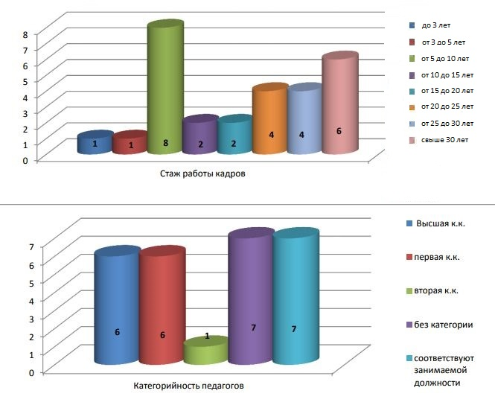
Повышение квалификации: педагогов за 2018 учебный год.
Тарасова Валентина Валентиновна | «Современные подходы к организации игровой деятельности, обеспечивающие реализацию основной образовательной программы дошкольного образования » (64ч.) | Институт психологии и образования ФГАОУ ВО «Казанский (Приволжский) федеральный университет» | апрель, 2018.
Михайлова НуранияИсмагиловна | «Системно-деятельностный подход как важнейший механизм реализации детских видов деятельности в процессе ДОО» (64ч) | Институт психологии и образования ФГАОУ ВО «Казанский (Приволжский) федеральный университет | февраль,  2018
Гиззатуллина Ирина Юрьевна | «Системно-деятельностный подход как важнейший механизм реализации детских видов деятельности в процессе ДОО» (64ч) | Институт психологии и образования ФГАОУ ВО «Казанский (Приволжский) федеральный университет | февраль,  2018
Хафизова Резеда Рингатовна | «Реализация основной образовательной программы дошкольного образования с учетом региональных этнокультурных ценностей» (64ч) | Институт психологии и образования ФГАОУ ВО «Казанский (Приволжский) федеральный университет | Октябрь  2018

Достижения педагогов

- ИЦДТ «Новое поколение» Международный проф.конкурс для педагогов и специалистов ДОУ Лучший конспект ООД» лауреат 3 степени Усманова РамзияКамиловна, воспитатель 16.06.2018г
- Победитель международной викторины для педагогов по экологическому воспитанию «Мир экологии для взрослых», организованный сайтом «Новое поколение»(лауреат 1 степени) 2017-2018 уч.год, Усманова РамзияКамиловна, воспитатель
- Лауреат 1 степени Всероссийской викторины «Игровая форма занятий в ДОО», организатор мероприятий сайт «Мир педагога» 01.02.2018, Усманова РамзияКамиловна, воспитатель.
- Лауреат 1 степениВсероссийского проф. конкурса для педагогов и специалистов ДОУ «Педагогическое творчество воспитателя» в номинации «Педагогическая статья», Тарасова Валентина Валентиновна, воспитатель
- Свидетельство о распространении педагогического опыта на образовательном портале МААМ.ru 27.10.2018. материал в электронном журнале, издания «Портал педагога». Маслова Татьяна Николаевна, воспитатель
- Свидетельство о публикации материала на международном образовательном портале Маам 27.10.2018, Диплом I степени, Маслова Татьяна Николаевна,воспитатель

Вывод: Педагогический коллектив успешно поработал по самосовершенствованию,значительно улучшился качественный показатель педагогической зрелости.
Однако
В 2018 году педагоги Детского сада приняли участие:
− в республиканском конкурсе «Эковесна»;
− V межрегиональном форуме педагогов образовательных организаций по нравственно-патриотическому воспитанию/
Вывод.Детский сад укомплектован кадрами полностью. Педагоги постоянно повышают свой профессиональный уровень, эффективно участвуют в работе методических объединений, знакомятся с опытом работы своих коллег и других дошкольных учреждений, а также саморазвиваются. Все это в комплексе дает хороший результат в организации педагогической деятельности и улучшении качества образования и воспитания дошкольников.

VI. Оценка учебно-методического и библиотечно-информационного обеспечения
В Детском саду библиотека является составной частью методической службы. Библиотечный фонд располагается в методическом кабинете, кабинете специалиста, группах детского сада. Библиотечный фонд представлен методической литературой по всем образовательным областям основной общеобразовательной программы, детской художественной литературой, периодическими изданиями, а также другими информационными ресурсами на различных электронных носителях. В каждой возрастной группе имеется банк необходимых учебно-методических пособий, рекомендованных для планирования воспитательно-образовательной работы в соответствии с обязательной частью ООП.
В 2018 году Детский сад пополнил учебно-методический комплект к примерной общеобразовательной программе дошкольного образования «Детский сад-2100» в соответствии с ФГОС. Приобрели наглядно-дидактические пособия:
− серии интерактивных познавательных игры, тренажеров«Познавательно-речевое развитиедетей», «Интерактивные речевые игры»,«Познавательно-речевое развитие детей с использованием мнимотехники» «Лего-конструирование «Правила дорожного движения для малышей», «Музыкальные занятия», «Утренняя гимнастика»;
− картины для рассматривания, плакаты;
− комплексы развивающих игр по познавательному развитию;
Методическая литература, пособия для педагогов.
Оборудование и оснащение методического кабинета достаточно для реализации образовательных программ. В методическом кабинете созданы условия для возможности организации совместной деятельности педагогов. Однако кабинет достаточно оснащен техническим и компьютерным оборудованием.
Информационное обеспечение Детского сада включает:
− информационно-телекоммуникационное оборудование – 1 компьютером, 4 ноутбуками, 2 принтерами, 2 DVD-плеерами, проекторами мультимедиа;
− программное обеспечение – позволяет работать с текстовыми редакторами, интернет-ресурсами, фото-, видеоматериалами, графическими редакторами.
Вывод.В Детском саду учебно-методическое и информационное обеспечение достаточное для организации образовательной деятельности и эффективной реализации образовательных программ.

VII. Оценка материально-технической базы
В Детском саду сформирована материально-техническая база для реализации образовательных программ, жизнеобеспечения и развития детей. В Детском саду оборудованы помещения:
− групповые помещения – 4;
− кабинет заведующего – 1;
− методический кабинет – 1;
− музыкально-физкультурный зал – 1;
- мини-лаборатория -1;
-кабинет татарского языка-1;
− пищеблок – 1;
− прачечная – 1;
− медицинский кабинет – 1;
− процедурный – 1;
При создании предметно-развивающей среды воспитатели учитывают возрастные, индивидуальные особенности детей своей группы. Оборудованы групповые комнаты, включающие игровую, познавательную, обеденную зоны.
В 2018 году Детский сад провел текущий ремонт 4 групп, 4 спальных помещений, коридоров 1 и 2 этажей. Построили новые малые архитектурные формы для игр с водой и песком.
Вывод. Материально-техническое состояние Детского сада и территории соответствует действующим санитарно-эпидемиологическим требованиям к устройству, содержанию и организации режима работы в дошкольных организациях, правилам пожарной безопасности, требованиям охраны труда.

Результаты анализа показателей деятельности организации
Данные приведены по состоянию на 29.12.2018.
Показатели | Единица измерения | Количество
Образовательная деятельность
Общее количество воспитанников, которые обучаются по программе дошкольного образования  в том числе обучающиеся: | человек | 84
в режиме сокращенного дня (8–10 часов) | человек | 84
в режиме кратковременного пребывания (3–5 часов) | человек | 0
в семейной дошкольной группе | человек | 0
по форме семейного образования с психолого-педагогическим сопровождением, которое организует детский сад | человек | 0
Общее количество воспитанников в возрасте до трех лет | человек | 0
Общее количество воспитанников в возрасте от трех до восьми лет | человек | 84
Количество (удельный вес) детей от общей численности воспитанников, которые получают услуги присмотра и ухода, в том числе в группах: | человек (процент)
8–10-часового пребывания | человек (процент) | 84 (100%)
12–14-часового пребывания | человек (процент) | 0 (0%)
круглосуточного пребывания | человек (процент) | 0 (0%)
Численность (удельный вес) воспитанников с ОВЗ от общей численности воспитанников, которые получают услуги: | человек (процент)
по коррекции недостатков физического, психического развития | человек (процент) | 0 (0%)
обучению по образовательной программе дошкольного образования | человек (процент) | 0 (0%)
присмотру и уходу | человек (процент) | 0 (0%)
Средний показатель пропущенных по болезни дней на одного воспитанника | день | 35
Общая численность педработников, в том числе количество педработников: | человек | 9
с высшим образованием | человек | 7
высшим образованием педагогической направленности (профиля) | человек | 6
средним профессиональным образованием | человек | 2
средним профессиональным образованием педагогической направленности (профиля) | человек | 0
Количество (удельный вес численности) педагогических работников, которым по результатам аттестации присвоена квалификационная категория, в общей численности педагогических работников, в том числе: | человек (процент) | 4(44%)
с высшей | человек (процент) | 0
первой | человек (процент) | 4 (44%)
Количество (удельный вес численности) педагогических работников в общей численности педагогических работников, педагогический стаж работы которых составляет: | человек (процент)
до 5 лет | человек (процент) | 1 (11%)
больше 30 лет | человек (процент) | 1 (11%)
Количество (удельный вес численности) педагогических работников в общей численности педагогических работников в возрасте: | человек (процент)
до 30 лет | человек (процент) | 1 (11%)
от 55 лет | человек (процент) | 6 (89%)
Численность (удельный вес) педагогических и административно-хозяйственных работников, которые за последние 5 лет прошли повышение квалификации или профессиональную переподготовку, от общей численности таких работников | человек (процент) | 9 (100%)
Численность (удельный вес) педагогических и административно-хозяйственных работников, которые прошли повышение квалификации по применению в образовательном процессе ФГОС, от общей численности таких работников | человек (процент) | 9 (100%)
Соотношение «педагогический работник/воспитанник» | человек/человек | 9/11
Наличие в детском саду: | да/нет
музыкального руководителя | да/нет | да
инструктора по физической культуре | да/нет | нет
учителя-логопеда | да/нет | нет
логопеда | да/нет | нет
учителя-дефектолога | да/нет | нет
педагога-психолога | да/нет | нет
Инфраструктура
Общая площадь помещений, в которых осуществляется образовательная деятельность, в расчете на одного воспитанника | кв. м | 653
Площадь помещений для дополнительных видов деятельности воспитанников | кв. м | 100,1
Наличие в детском саду: | да/нет
физкультурного зала | да/нет | нет
музыкального зала | да/нет | да
прогулочных площадок, которые оснащены так, чтобы обеспечить потребность воспитанников в физической активности и игровой деятельности на улице | да/нет | да
Вывод.Анализ показателей указывает на то, что Детский сад имеет достаточную инфраструктуру, которая соответствует требованиям СанПиН 2.4.1.3049-13 «Санитарно-эпидемиологические требования к устройству, содержанию и организации режима работы дошкольных образовательных организаций» и позволяет реализовывать образовательные программы в полном объеме в соответствии с ФГОС ДО.
Детский сад укомплектован достаточным количеством педагогических и иных работников, которые имеют высокую квалификацию и регулярно проходят повышение квалификации, что обеспечивает результативность образовательной деятельности.

